ASENDIPLAAN
Võsu alevik, Merisiili detailplaneeringu planeeringuala muutmine ja Mere 6a, 6b ja osa 8a detailplaneeringu algatamine

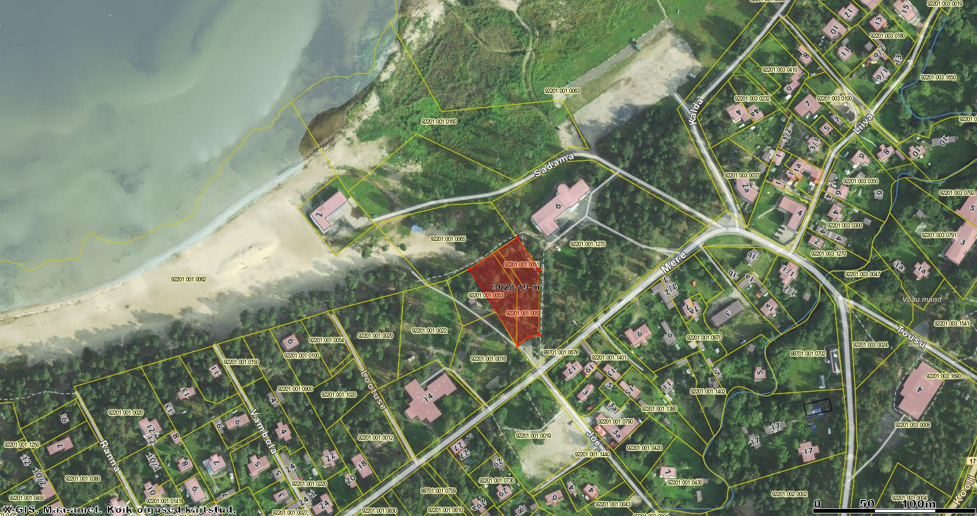

Koostas Ivar Lilleberg

